Розыск пропавшей без вести Веселкиной Людмилы Александровны
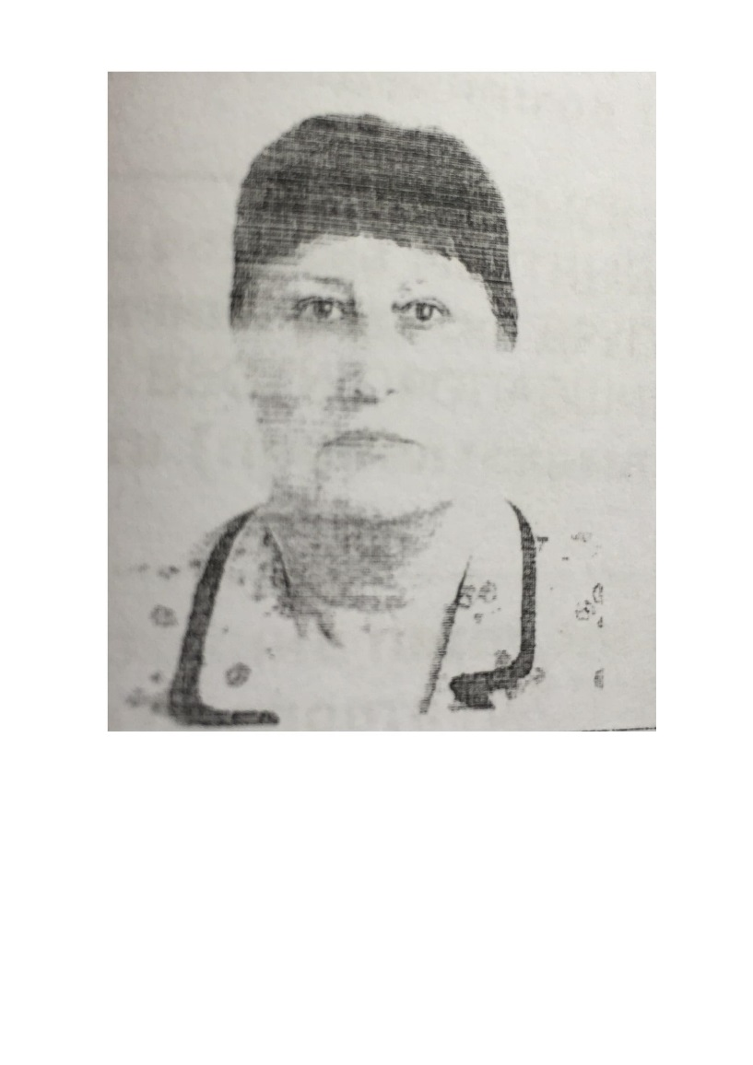
УВД по ЮВАО ГУ МВД России по г.Москве разыскивает пропавшую без вести Веселкину Людмилу Александровну, 25.11.1937 года рождения. Уроженка г.Москвы, ушла из дома по ул. Шарикоподшипниковская 01.01.2014 года и до настоящего времени ее местонахождение не известно.
Приметы: на вид 80 лет, рост 165 см, полного телосложения, лицо бледное. Полиция просит всех, кому что-либо известно о местонахождении разыскиваемой, сообщить по телефонам: (495) 376-66-66; (495) 657-65-65 или в службу «102» (с мобильного – 112).

Пресс-служба УВД по ЮВАО
(495) 709-18-18

